**📝Task**

**Soal Prioritas 1 (Nilai 80)**

1. Buatlah sebuah repository github yang sesuai dengan namaKelas_namaKalian.

Jawab:



1. Buatlah folder yang berurutan dan diberi nama sesuai dengan nama soal yang kalian kerjakan.

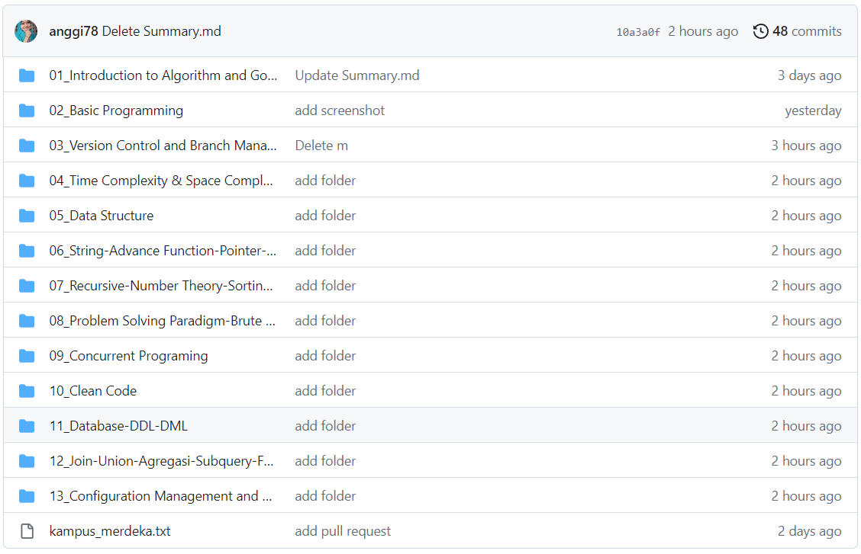

1. Pada setiap folder akan berisikan sub folder lagi.

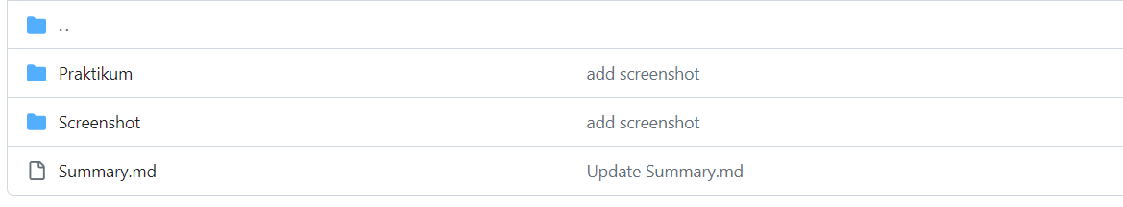

**Soal Prioritas 2 (Nilai 20)**

1. Buatlah branch baru pada github yang kalian buat.

Jawab:

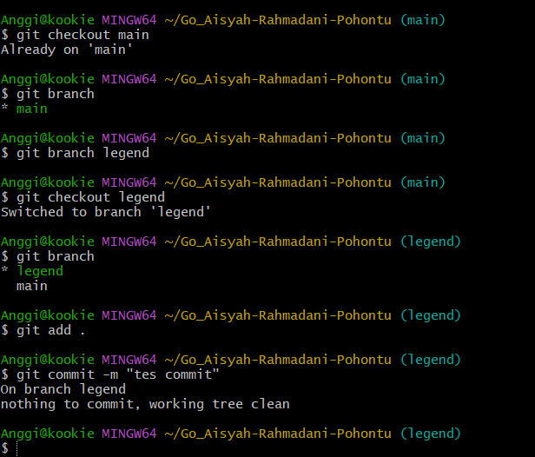

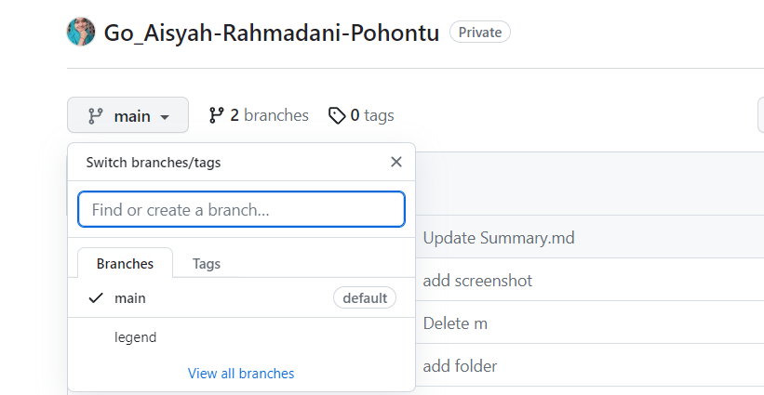

1. Lakukan pull request pada branch tersebut sehingga akan menambah hal baru pada branch main/master.

Jawab: